Снедков В.А., ЕТ-128
«Поиск ассоциативных правил»
Формулировка задания:
- Выполните поиск ассоциативных правил для набора данных из задания по поиску частых наборов. Зафиксируйте значение пороговое значение поддержки (например, 10%), варьируйте пороговое значение достоверности (например, от 70% до 95% с шагом 5%).
- Получите список результирующих правил в удобочитаемом виде (антецедент => консеквент).
- Отфильтруйте правила, в которых антецедент и консеквент суммарно включают в себя не более семи объектов.
- Проанализируйте и изложите содержательный смысл полученного результата.
- Выполните визуализацию полученных результатов в виде следующих диаграмм:
- сравнение быстродействия поиска правил на фиксированном наборе данных при изменяемом пороге достоверности;
- общее количество найденных правил на фиксированном наборе данных при изменяемом пороге достоверности;
- максимальное количество объектов в правиле на фиксированном наборе данных при изменяемом пороге достоверности;
- количество правил, в которых антецедент и консеквент суммарно включают в себя не более семи объектов, на фиксированном наборе данных при изменяемом пороге достоверности.
- Подготовьте отчет о выполнении задания и загрузите отчет в формате PDF в систему. Отчет должен представлять собой связный и структурированный документ со следующими разделами:
- формулировка задания;
- гиперссылка на каталог репозитория с исходными текстами, набором данных и др. сопутствующими материалами;
- рисунки с результатами визуализации;
- пояснения, раскрывающие смысл полученных результатов.
Гиперссылка на репозиторий с исходным кодом и набором данных:

Рисунки с результатами визуализации:
График сравнения быстродействия поиска правил на фиксированном наборе данных при изменяемом пороге достоверности представлен на рисунке 1.
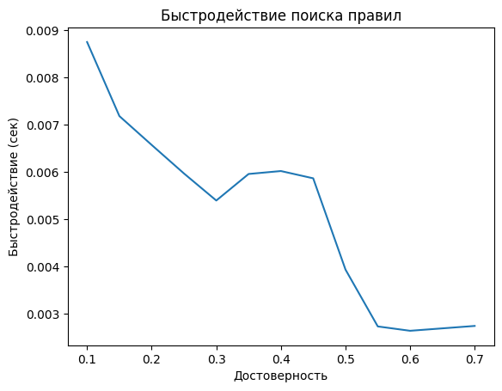
Рисунок 1 – Быстродействие поиска правил

Из-за небольшого набора данных время измеряется в миллисекундах. При этом по графику, все равно, можно сделать вывод, что увеличение порога достоверности уменьшает время выполнения.

На рисунке 2 представлен график зависимости общего количества найденных правил на фиксированном наборе данных от порога достоверности
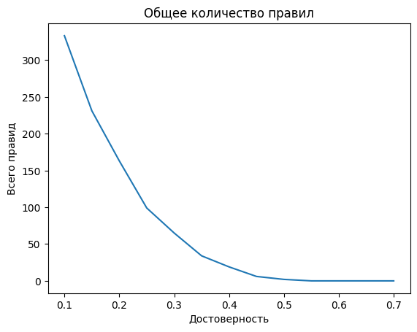
Рисунок 2 – Общее количество правил

На графике можно увидеть, что линия имеет нисходящий тренд, то есть с уменьшением порога достоверности уменьшается и количество правил.

Следующий график, изображенный на рисунке 3, иллюстрирует зависимость максимального количество объектов в правиле на фиксированном наборе данных от порога достоверности.
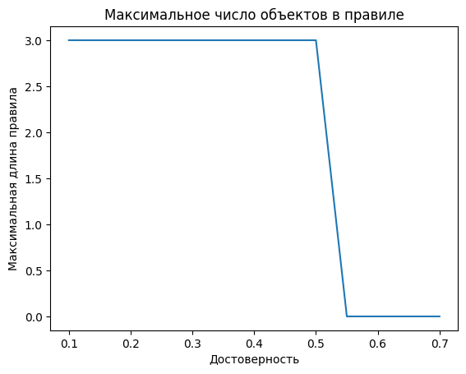

График количества правил, в которых антецедент и консеквент суммарно включают в себя не более семи объектов, на фиксированном наборе данных при изменяемом пороге достоверности будет таким же, как график на рисунке 2, так как по графику на рисунке 3 можно понять, что максимальная длина правила 3, что меньше 7.

